MODULO EMISSIONI PUNTUALI

Una volta entrati nel menu principale del Web Client Inemar, per accedere all’interfaccia del modulo emissioni puntuali si può seguire l’apposito link nella colonna a sinistra, oppure entrare direttamente dall'icona Gestione Puntuali.

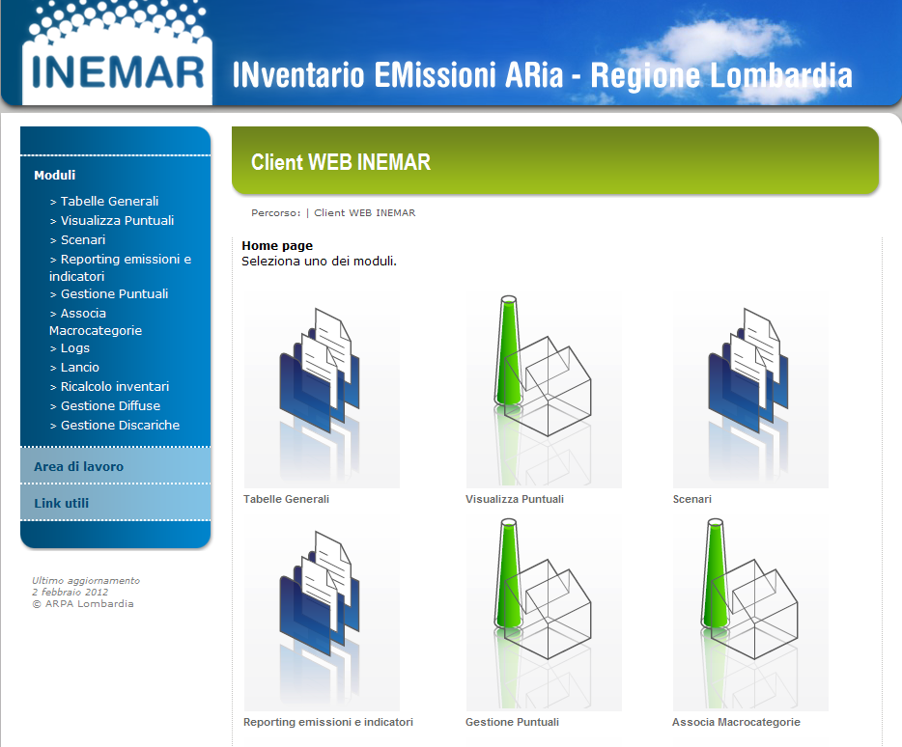

Il modulo puntuali su web è costituito da diverse schermate atte a contenere diversi tipi di dati.
Esse sono rispettivamente:
menu puntuali (selezione impianto)
menu puntuali (visualizzazione)
definizione ente gestore
definizione stabilimento
definizione attività
definizione camini
associazione attività/linea-camino
inserimento emissioni
definizione serbatoi
riassunto emissioni
riassunto dettagliato

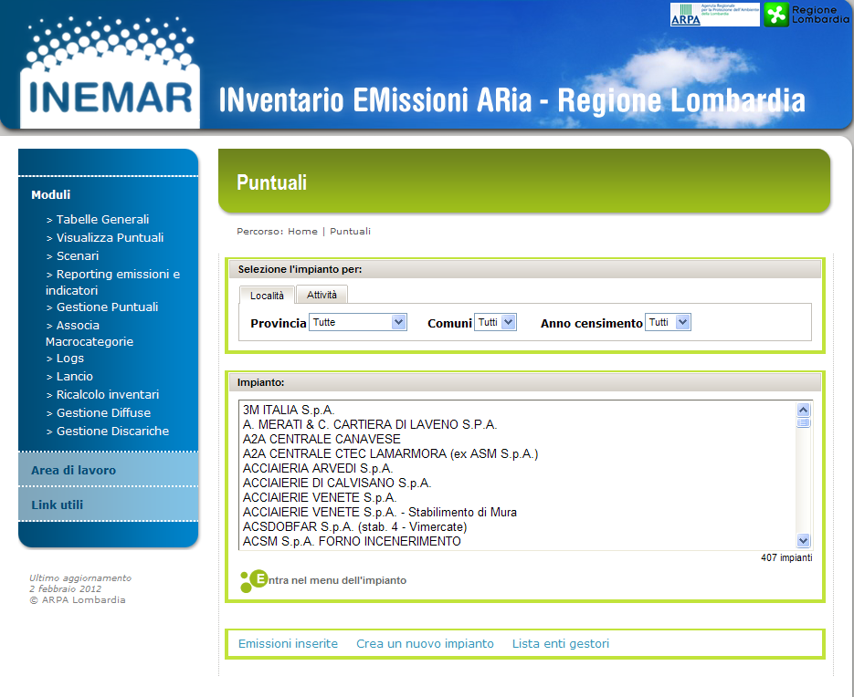

menu puntuali (selezione impianto)
Come si entra nel modulo puntuali viene visualizzato il menu di selezione degli impianti.
Nella parte superiore della schermata compare la scritta
seleziona l’impianto per:
Si danno due possibilità, cui corrispondono due diversi box: selezione per località e selezione per attività. Una selezione esclude le altre: o si fa una ricerca per località o si fa una ricerca per attività.

Nello spazio sottostante si trova il box impianto.
Nella parte inferiore della schermata si trovano tre tasti:
entra nel menu puntuali
crea un nuovo impianto
lista enti gestori

Si descrive ora in dettaglio il funzionamento di questa schermata.

località
Il box comprende tre filtri in forma di finestre combo: uno per provincia, uno per comune e uno per anno di censimento. La ricerca per anno di censimento è particolarmente utile in fase di compilazione dell’inventario.

attività
Il filtro consiste di tre finestre combo che consentono di selezionare l’attività Corinair desiderata, o anche solo il macrosettore. Il sistema mostra automaticamente tutti gli impianti puntuali che presentano almeno un’attività corrispondente ai parametri impostati.

stabilimento
È una finestra bianca in cui compaiono i nomi degli impianti una volta eseguita una selezione o una ricerca.

Una volta visualizzato un impianto, ci si posiziona sul suo nome nella finestra stabilimento, lo si seleziona, quindi si preme il tasto entra nel menu puntuali (vedi seguito).

lista enti gestori

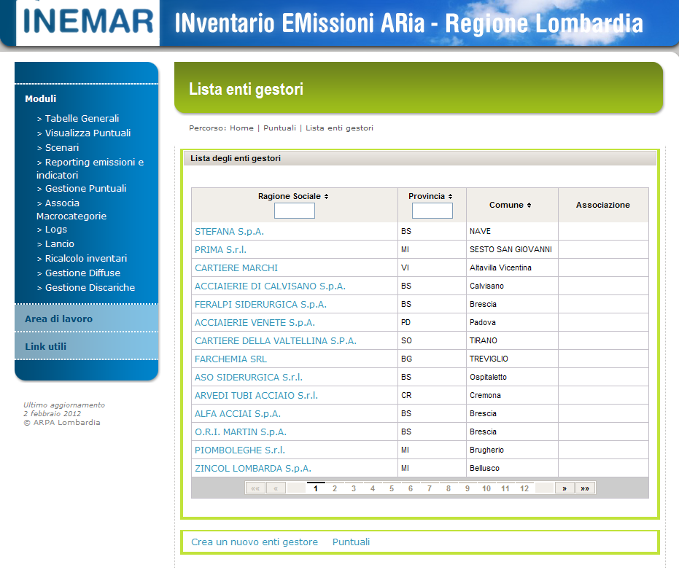

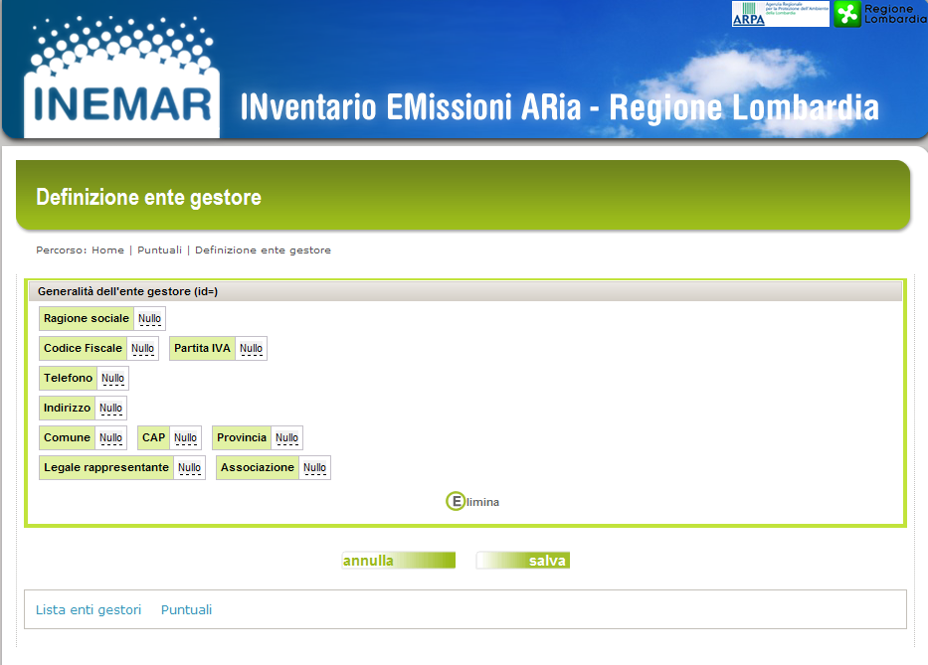

Per inserire un nuovo ente gestore si preme lista enti gestori e si entra in una schermata in cui vengono visualizzati i record (enti gestori) già inseriti. Si preme quindi il tasto crea un nuovo ente gestore e si compilano facilmente tutte le finestre a casella. In questa schermata sono archiviate le generalità anagrafiche dell’ente gestore di ciascuna azienda censita. Non compaiono finestre combo, in quanto l’ente gestore di un’azienda può anche essere situato al di fuori del territorio della Regione Lombardia.
Una volta completato l’inserimento si preme il tasto salva e si esce dalla schermata con i tasti lista enti gestori o puntuali, se vuole restare nel modulo, oppure con home in alto a sinistra se si vuole tornare nel menu principale.

definizione impianti

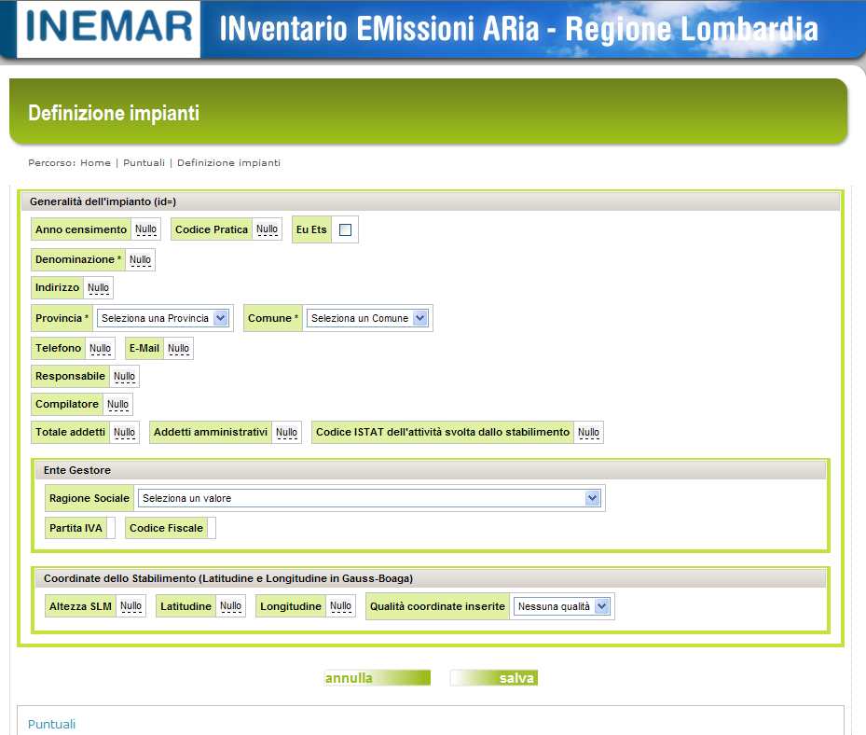

Per inserire un nuovo impianto si preme il tasto crea un nuovo impianto. Si entra in una schermata che serve ad archiviare le generalità anagrafiche di ciascuna azienda censita.
Si si compilano facilmente le finestre del box generalità dell’impianto. Per procedere all’inserimento dei dati occorre digitare l’anno del censimento. Nella finestra codice pratica possono essere inserite sintetiche informazioni sulle fonti dei dati (ETS, INES-EPRTR, etc.).
La casella denominazione serve per archiviare la ragione sociale dello stabilimento censito.
Il sistema visualizza in due finestre la partita IVA e il codice fiscale, che sono stati inseriti nella schermata relativa all’ente gestore.
Occorre quindi inserire anche l’indirizzo, la provincia e il comune. Le finestre combo relative alla provincia e al comune permettono di scegliere negli elenchi predisposti. Basta selezionare l’opzione opportuna. Seguono le finestre relative a: telefono, e-mail, responsabile (nome e cognome del responsabile dello stabilimento), compilatore (nome e cognome del compilatore della scheda di censimento), totale addetti (numero), addetti amministrativi (numero) e codice ISTAT dell’attività svolta dallo stabilimento (testo).
Quando si arriva alla finestra ente gestore viene presentato tramite combo l’elenco di tutti gli enti gestori inserito. Si trova l’ente gestore dello stabilimento in via di inserimento, lo si seleziona. Il collegamento tra stabilimento ed ente gestore è così assicurato una volta premuto il tasto salva.
Seguono le coordinate dello stabilimento (latitudine e latitudine di gauss-boaga), comprendenti anche l’altezza sul livello del mare (h slm).
Una volta completato l’inserimento si preme il tasto salva e si esce dalla schermata col tasto puntuali, se vuole restare nel modulo, oppure con home in alto a sinistra se si vuole tornare nel menu principale.

menu puntuali (visualizzazione di un impianto)

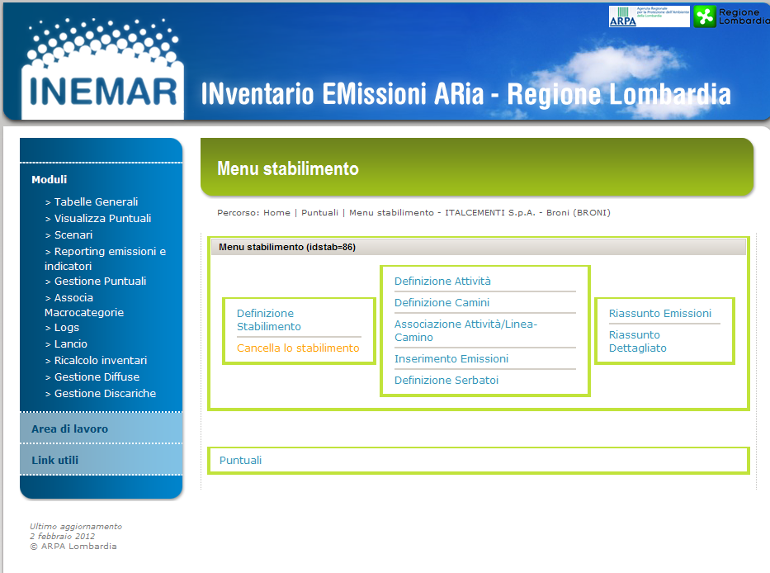

Sono qui visualizzati i tasti che permettono di entrare nelle schermate di cui consta il modulo puntuali.

definizione ente gestore
Accedendo a questa schermata dal menu puntuali dell’impianto scelto, non compaiono più i tasti per l’aggiunta, la cancellazione e la ricerca di record. Viene mostrata infatti soltanto la scheda dell’ente gestore dell’impianto che si sta visualizzando.

definizione stabilimento
Accedendo a questa schermata dal menu puntuali dell’impianto scelto si visualizza la scheda contenente le caratteristiche anagrafiche dello stabilimento.

eliminazione dei dati
Tramite il tasto cancella lo stabilimento, evidenziato in arancione, è possibile eliminare in un colpo solo tutti i dati reativi a un impianto inserito. Per questo occorre molta attenzione. Il sistema avvisa con un segnale se si intende proseguire nell’eliminazione dei dati: se si preme il tasto annulla, si torna al menu dell’impianto, ma se si preme il tasto ok tutto viene cancellato e non esiste modo di recuperare le informazioni distrutte.

definizione attività

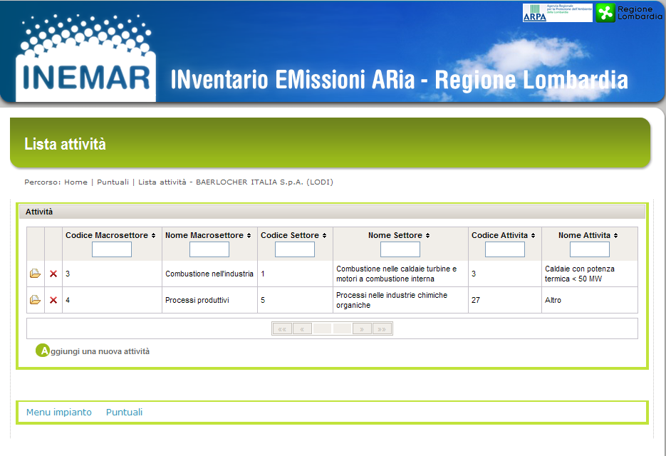
Si entra nella schermata lista attività, in cui sono mostrate le attività già inserite, se ne esistono. Premendo sull’icona a forma di cartella a sinistra si accede alla schermata relativa all’attività SNAP scelta. Si può così passare ad inserire i dati o a modificare quelli già esistenti.
In basso a sinistra c’è il tasto aggiungi una nuova attività.
Si può anche cancellare un’attività SNAP inserita in modo diretto, premendo sull’icona a forma di crocetta rossa a sinistra, posta vicino a quella a forma di cartella. Occorre fare attenzione, perché in questo modo tutto ciò che è relativo all’attività cancellata sarà perso in un solo colpo. In altre parole, non è più necessario procedere a cancellare prima le emissioni inserite, poi le associazioni linea-camino, poi le linee e quindi le attività, secondo un ordine gerarchico, come invece avveniva nella vecchia interfaccia Oracle. Questa modifica è stata introdotta per semplificare le procedure di cancellazione dei dati, permettendo un risparmio di tempo in caso di impianti complessi.

Per inserire una nuova attività produttiva dello stabilimento occorre premere il tasto aggiungi una nuova attività in basso a sinistra. Compare quindi una maschera con link evidenziati in azzurrino relativi ad ogni macrosettore. Quando si è compiuta la selezione entrando nel link scelto, compare una nuova maschera realtiva al settore. Compiuta anche questa selezione, compare una maschera relativa all’attività della classificazione SNAP.
Per salvare l’attività inserita, si deve premere ad ogni maschera il tasto ok. Se ci si accorge di aver fatto un errore, tramite il tasto annulla si può tornare indietro e scegliere l’opzione corretta.
La presenza di constraints (vincoli di integrità), non consente di inserire più volte la stessa attività SNAP.

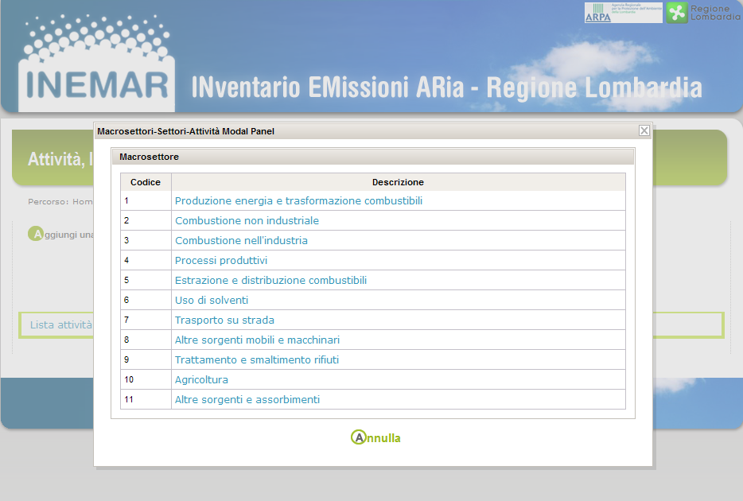

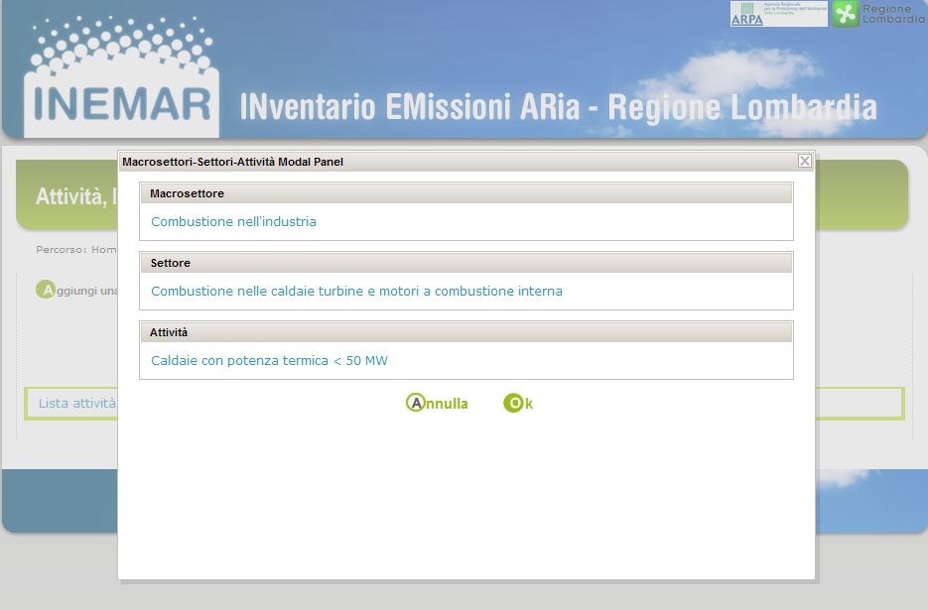

Una volta inserita l’attività, si entra nella maschera che permette di definire le linee e le informazioni sui combustibili utilizzati.

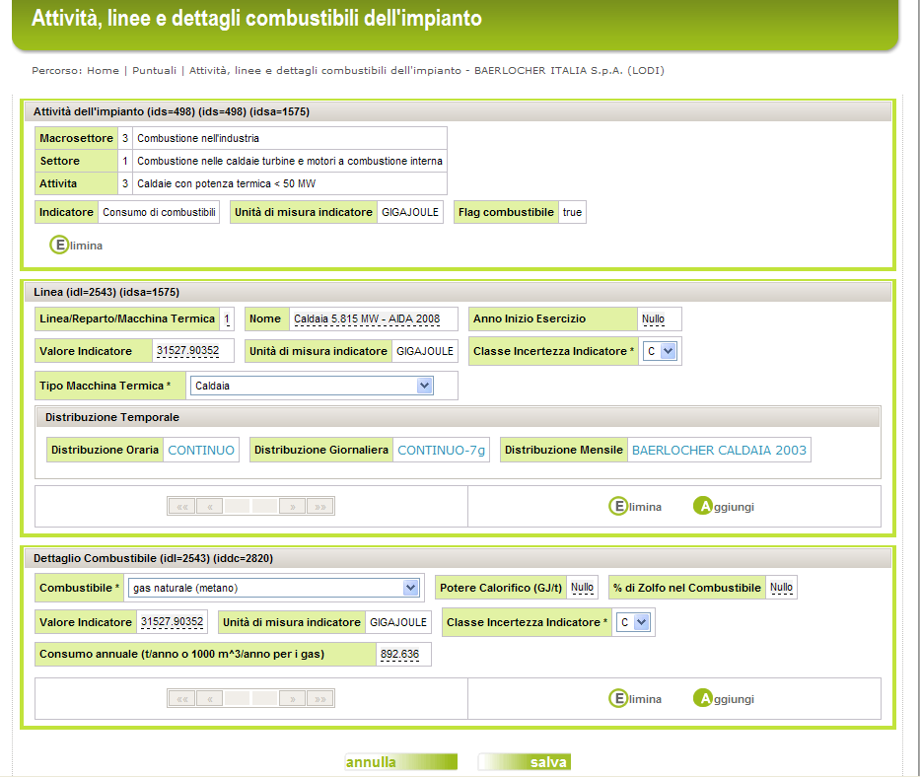

L’indicatore dell’attività e l’unità di misura dell’indicatore vengono visualizzati automaticamente nelle apposite finestre, secondo quanto impostato nel modulo gestione tabelle - macrosettore settore attività.
Una volta completato l’inserimento si preme il tasto salva. Se non lo si fa, il sistema chiede comunque se salvare il lavoro fatto all’atto di uscire dalla schermata, tramite una maschera con su scritto “Per rendere permanente il nuovo elemento è necessario salvare”.
Ogni attività produttiva può comprendere più di una linea o reparto, cosicché è necessario compilare la parte sottostante, ovvero il box linea.
Per inserire una nuova linea o reparto dell’attività produttiva in questione occorre premere il tasto aggiungi del box in questione.
Nella finestra a casella nome va inserita la denominazione della linea o del reparto.
L’unità di misura della produzione viene visualizzata automaticamente nella finestra unità di misura, in corrispondenza dell’unità di misura della corrispondente attività.
Si compilano poi le due finestre valore dell’indicatore (è la produzione annuale della linea o del reparto) e anno inizio esercizio.
Si deve a questo punto sciegliere un’opzione dalla finestra combo classe incertezza indicatore.
Se la linea o il reparto corrisponde ad un’attività Corinair di combustione, dalla finestra combo tipo macchina termica, occorre obbligatoriamente selezionare un’opzione.
Se la linea o il reparto corrisponde ad un’attività Corinair che non è di combustione, occorre selezionare l’opzione attività non dipendente dal tipo di combustibile.

La distribuzione temporale della produzione comprende tre finestre di selezione: la prima a sinistra è relativa alla distribuzione oraria, quella centrale alla distribuzione giornaliera, e l’ultima alla distribuzione mensile. Se non sono disponibili dati sulla distribuzione temporale, si possono lasciare non compilate le relative finestre. Se i dati sono invece disponibili, occorre selezionare la distribuzione della linea in questione tra quelle listate, preventivamente da inserire nelle tabelle distribuzione giornaliera, distribuzione mensile, distribuzione oraria nel modulo gestione tabelle.
Come ci si posiziona su un’attività Corinair coi tasti di scorrimento del box attività dell’impianto, si visualizzano le linee o i reparti relativi a tale attività tramite i appositi tasti di scorrimento del box linea.
Per aggiungere un’altra linea/reparto ad un’attività produttiva è necessario premere di nuovo il tasto aggiungi del box linea.
Una volta completato l’inserimento si preme il tasto salva. Se non lo si fa, il sistema chiede comunque se salvare il lavoro fatto all’atto di uscire dalla schermata, tramite una maschera con su scritto “Per rendere permanente il nuovo elemento è necessario salvare”.

Se la linea non corrisponde ad un’attività di combustione, non è necessario procedere oltre a differenza di quanto accadeva nelle precedenti versioni di Inemar.
Se la linea o il reparto corrisponde ad un’attività SNAP di combustione, si passa poi a definire il dettaglio combustibile tramite il tasto aggiungi un dettaglio combustibile.
Si procede a scegliere il combustibile dalla finestra combo denominata combustibile.
Si compila quindi (se disponibile il dato) la finestra a casella denominata potere calorifico (GJ/t).
È relativa al potere calorifico inferiore del combustibile misurato in Gigajoule su tonnellata di combustibile bruciato. Particolare attenzione occorre, in modo da non inserire dati in altre unità di misura.
A sinistra di questa finestra si trova quella relativa alla percentuale di zolfo nel combustibile.
Sotto compare la finestra del valore indicatore, con relativa unità di misura, visualizzata automaticamente. Si tratta semplicemente del dato di consumo di combustibile della macchina termica espresso nell’unità di misura indicata.
Particolare attenzione occorre per la compilazione, onde evitare errori grossolani, come dati forniti in unità di misura diverse da quella richiesta.
La finestra combo classe incertezza permette di selezionare la classe di incertezza da attribuire al valore dell’indicatore.
La finestra consumo annuale (t/anno o 1000m3/anno per i gas) è invece relativa al consumo di combustibile espresso in tonnellate all’anno per i combustibili solidi o liquidi, in migliaia di metri cubi all’anno per i combustibili gassosi. Per maggior chiarezza va rilevato che spesso l’unità di misura dell’indicatore non corrisponde a quella richiesta in consumo annuale. Ad esempio nel caso di caldaie l’indicatore si misura il GJ indipendentemente dal tipo di combustibile.
Una volta salvato il dettaglio combustibile inserito, per inserirne uno relativo a un altro combustibile, premere il tasto aggiungi del box e ripetere la procedura.

Come ci si posiziona su una linea o reparto coi tasti di scorrimento del box linea, si visualizzano i combustibili relativi tramite gli appositi tasti di scorrimento del box dettaglio combustibile.
Per aggiungere un altro combustibile è necessario premere di nuovo il tasto aggiungi del box dettaglio combustibile.
Una volta completato l’inserimento si preme il tasto salva. Se non lo si fa, il sistema chiede comunque se salvare il lavoro fatto all’atto di uscire dalla schermata, tramite una maschera con su scritto “Per rendere permanente il nuovo elemento è necessario salvare”.

Tramite il tasto lista attività in basso a sinistra si torna alla schermata riassuntiva delle attività dello stabilimento che sono già state inserite. Tramite il tasto menu impianto si torna invece nella schermata principale dell’impianto. Tramite il tasto puntuali si ritorna nel menu di selezione degli impianti.

definizione camini

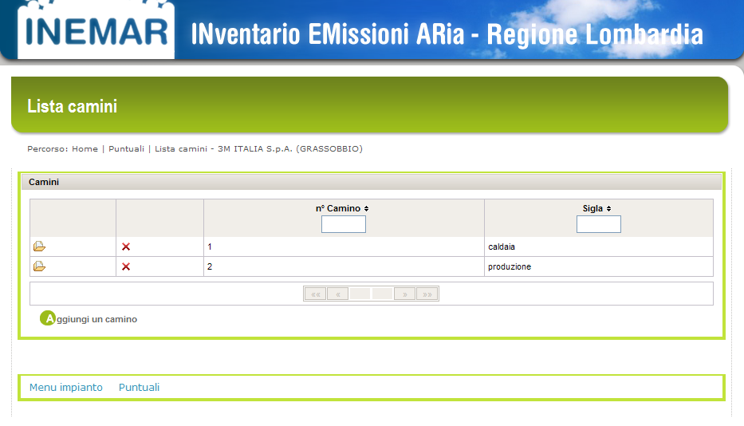

Si entra nella schermata lista camini, in cui sono mostrate i camini già inseriti, se ne esistono. Premendo sull’icona a forma di cartella a sinistra si accede alla schermata relativa al camino scelto. Si può così passare ad inserire camini tramite il tasto aggiungi un camino, o a modificare i dati di camini già esistenti.
Si può anche cancellare in modo diretto un camino inserito, premendo sull’icona a forma di crocetta rossa a sinistra, posta vicino a quella a forma di cartella.

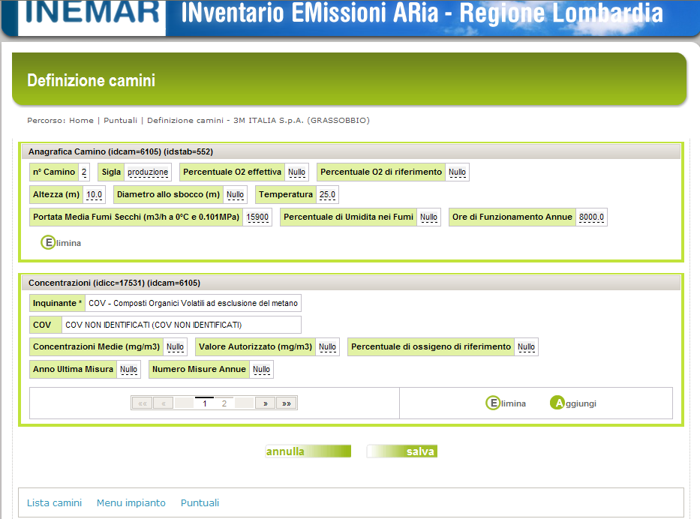

Nella schermata definizione camini, il box anagrafica camino serve ad elencare le caratteristiche di ciascun camino presente nello stabilimento.
Per ogni camino occorre inserire il n° camino e la sigla. La finestra n° camino non può essere lasciata vuota, pur non essendo combo (il numero del camino funge da chiave primaria). Anche la compilazione della finestra sigla è necessaria (in genere gli stabilimenti forniscono la sigla dei camini indicata nella pratica autorizzativa 203, qualora ciò non avvenisse occorre inserire sigle arbitrarie, ad esempio ripetendo il numero del camino).
Si procede quindi ad inserire parametri caratteristici, come percentuale o₂ effettiva, percentuale di o₂ di riferimento, altezza (m), diametro allo sbocco (m), temperatura, portata media fumi secchi (m3/h a 0°C e 0.101MPa), percentuale di umidità nei fumi, ore di funzionamento annue.
Se ci sono dati relativi al campo percentuale di ossigeno di riferimento, bisogna fare attenzione a non inserire mai il numero 21, in quanto farebbe perdere senso alla formula per il calcolo delle emissioni a partire dai dati di concentrazione, portata media dei fumi secchi e ore di funzionamento annue (vedi emissione stimata in inserimento emissioni), azzerandosi un denominatore. In tale caso, anziché 21, si suggerisce di inserire 20,9. In assenza di dati di percentuale di ossigeno di riferimento, si può inserire lo stesso valore della percentuale di ossigeno effettiva, se disponibile, basta che non sia 21.

Una volta completata la compilazione dell’anagrafica di un camino inserito da zero, si preme poi il tasto aggiungi una concentrazione. In questo modo per ogni camino, e per ogni inquinante è possibile inserire le concentrazioni medie, l’anno dell’ultima misura, il valore autorizzato (ossia il valore limite imposto dalla legge), la percentuale di ossigeno di riferimento e il numero di misure annue. Se invece il camino era già esistente, si possono modificare a piacimento i valori numerici contenuti nei campi sopra elencati.
La finestra relativa all’inquinante (inquinante) è una finestra combo e quindi non può in alcun modo essere lasciata vuota.
Per inserire dati di concentrazione per un composto organico volatile non metanico occorre selezionare cov dalla lista degli inquinanti, quindi posizionarsi sul combo cov, che diviene attivo.
Se non si possiedono informazioni sull’inquinante ma si sa soltanto che è un cov, si scelga l’opzione cot (carbonio organico totale), oppure cov non identificati.

Per inserire un nuovo camino occorre tornare nella lista camini. Se si vuole eliminare un camino si può invece rimanere nella schermata definizione camini e cliccare sul tasto elimina posto nella parte inferiore del box anagrafica camino.
È necessario prestare attenzione in quanto una volta eliminato un record non è più possibile recuperarlo.
Causa la presenza di constraints (vincoli di integrità), non è possibile inserire più volte lo stesso inquinante per lo stesso camino, così come è anche impossibile inserire due o più volte lo stesso camino (stesso numero progressivo o stessa sigla).
Una volta completato l’inserimento si preme il tasto salva. Se non lo si fa, il sistema chiede comunque se salvare il lavoro fatto all’atto di uscire dalla schermata, tramite una maschera con su scritto “Per rendere permanente il nuovo elemento è necessario salvare”.

associazione attività/linea-camino
È necessario definire manualmente l’associazione tra linee e camini di un impianto, perché le possibilità di collegamento non sono biunivoche, cioè è possibile che a una linea siano associati più camini, e a un camino siano associate più linee.

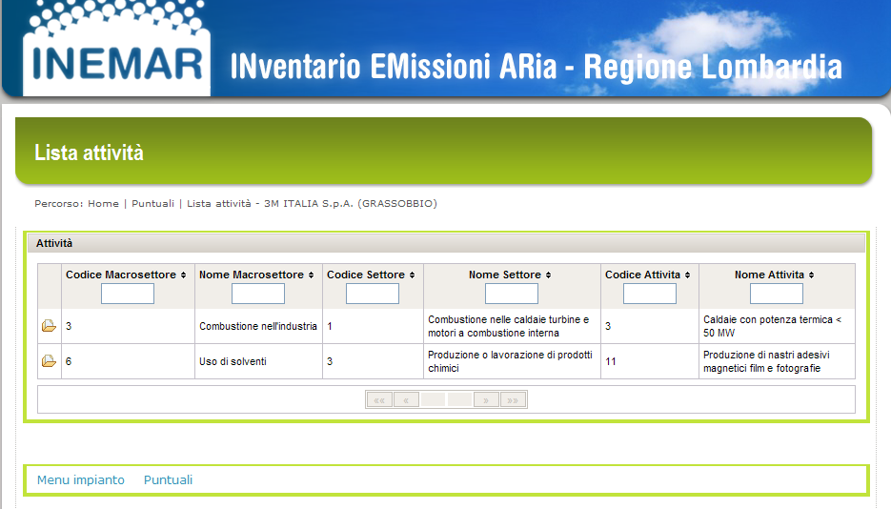

Si entra nella schermata lista attività, che è in tutto simile a quella già vista nella definizione delle attività SNAP dell’impianto, ma è di sola visualizzazione, non consentendo l’aggiunta di nuove attività né la loro cancellazione.

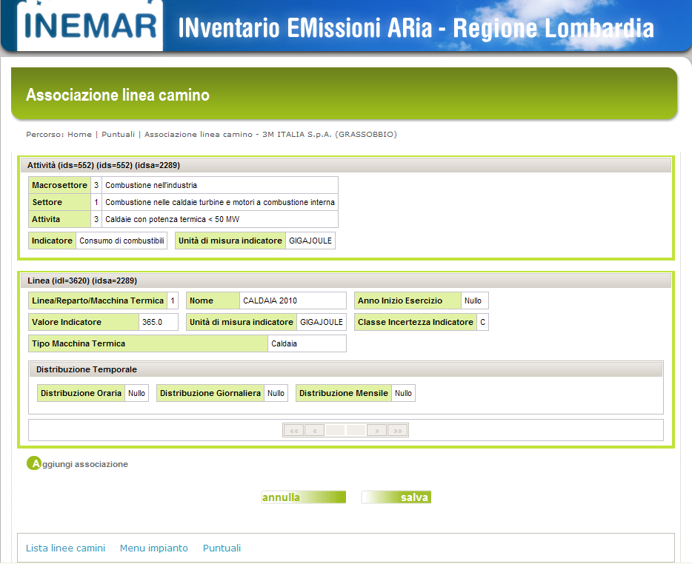

Una volta entrati nella schermata relativa all’attività scelta, l’associazione attività/linea-camino viene impostata semplicemente seguendo i box di selezione visualizzati e premendo il tasto aggiungi associazione.

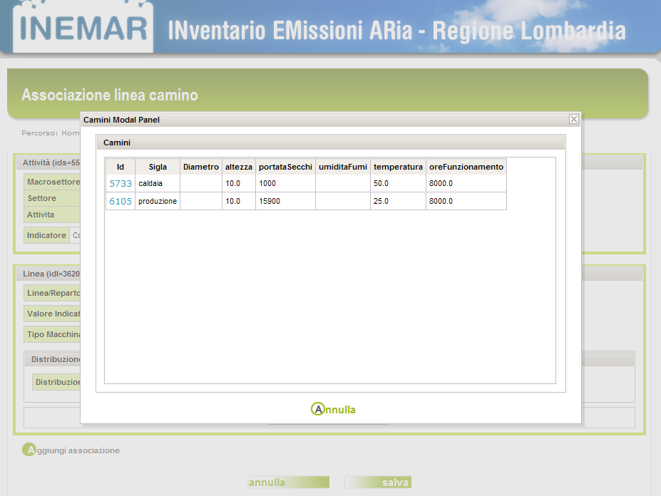

Compare una maschera che mostra i tutti camini dello stabilimento, permettendo la selezione di quello desiderato premendo il suo codice identificativo in forma di link azzurrino. Se ci si accorge che l’associazione scelta è errata, si può annullarla tramite il tasto annulla. Se si vuole continuare basta entrare nel link desiderato: l’associazione è impostata e si ritorna nella maschera precedente. Per confermare l’associazione impostata si preme il tasto salva. Se non lo si fa, il sistema chiede comunque se salvare il lavoro fatto all’atto di uscire dalla schermata, tramite una maschera con su scritto “Per rendere permanente il nuovo elemento è necessario salvare”.

Tramite il tasto lista linee camini in basso a sinistra si torna alla schermata riassuntiva delle attività dello stabilimento. Tramite il tasto menu impianto si torna invece nella schermata principale dell’impianto. Tramite il tasto puntuali si ritorna nel menu di selezione degli impianti.

inserimento emissioni
Una volta definita l’associazione linea-camino, occorre accedere alla schermata di inserimento delle emissioni ai camini in modo da poter archiviare le emissioni in corrispondenza delle attività, linee/reparti (precedentemente definiti) e in funzione del camino da cui l’emissione stessa si verifica.

Si entra nella schermata lista attività, che è in tutto simile a quella già vista nella definizione delle attività SNAP dell’impianto, ma è di sola visualizzazione, non consentendo l’aggiunta di nuove attività né la loro cancellazione (vedi associazione attività/linea-camino).
Si passa quindi a definire le emissioni per ogni camino collegato ad ogni linea dell’attività scelta.

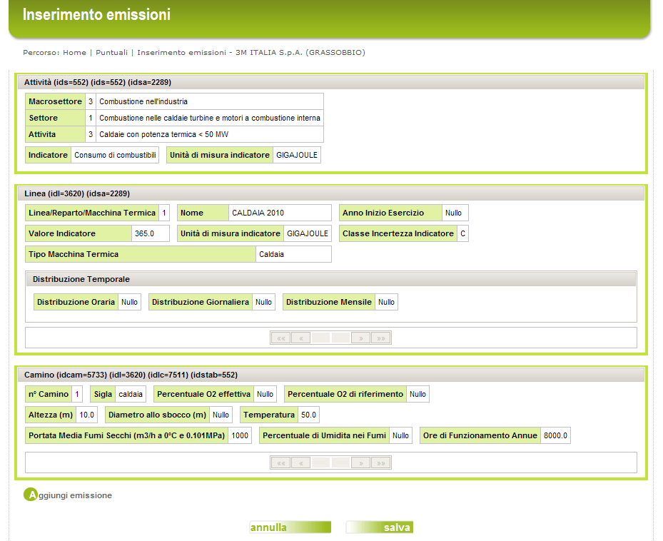

Questa schermata dà la possibilità di scegliere la linea e il camino tramite cursori posti nei relativi box. Selezionato il camino, si inseriscono le emissioni dei vari inquinanti. Tramite il tasto aggiungi emissione si inserisce una nuova emissione.

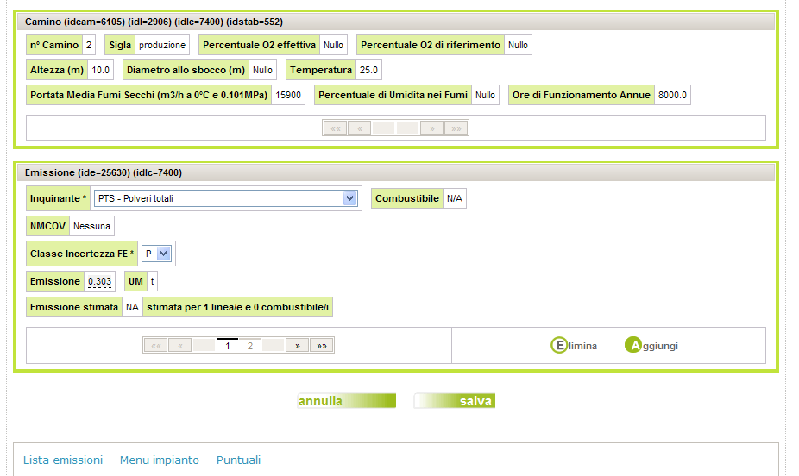

Si compila poi la finestra combo relativa al combustibile, quindi se l’inquinante scelto è COV, si passa a definirne la specie tramite la finestra combo NMCOV. Segue l’incertezza dell’emissione, selezionabile dalla finestra combo classe incertezza.
Si passa quindi alla finestra a casella relativa all’emissione, in cui si scrive il valore numerico del flusso annuo di massa dell’inquinante (emissione). L’unità di misura dell’emissione viene visualizzata automaticamente nella casella denominata um.
Sotto le finestre relative all’emissione da inserire e alla relativa unità di misura, si trova un piccolo box contenente una finestra denominata emissione stimata, alla cui destra compare la scritta stimata per x linea/e e x combustibile/i rispettivamente.
La finestra emissione stimata ha l’aspetto di una finestra a casella, ma non può essere compilata. Essa visualizza il risultato di un algoritmo che stima l’emissione a partire dai dati di concentrazione e da parametri inseriti nella schermata definizione camini. Se questi dati necessari non sono stati inseriti nei camini, l’algoritmo non calcola nulla, e la finestra emissione stimata resta vuota.
Nella scritta stimata per x linea/e e x combustibile/i, con x si intende un numero che rappresenta per quante linee e combustibili è stimata dall’algoritmo l’emissione in questione (se non agisce viene visualizzato 0). Questo perché un camino può convolgiare i fumi di più linee o le emissioni possono provenire da più combustibili. Non essendo il sistema in grado di ripartire le suddette emissioni, calcola un solo valore, da intendersi valido per il totale delle linee e dei combustibili coinvolti.
Per confermare l’emissione inserita si preme il tasto salva. Se non lo si fa, il sistema chiede comunque se salvare il lavoro fatto all’atto di uscire dalla schermata, tramite una maschera con su scritto “Per rendere permanente il nuovo elemento è necessario salvare”.
I tasti elimina e aggiungi in basso a destra del box emissione permettono di cancellare un record inserito o di aggiungerne uno nuovo.

Tramite il tasto lista emissioni in basso a sinistra si torna alla schermata riassuntiva delle attività dello stabilimento. Tramite il tasto menu impianto si torna invece nella schermata principale dell’impianto. Tramite il tasto puntuali si ritorna nel menu di selezione degli impianti.

riassunto emissioni

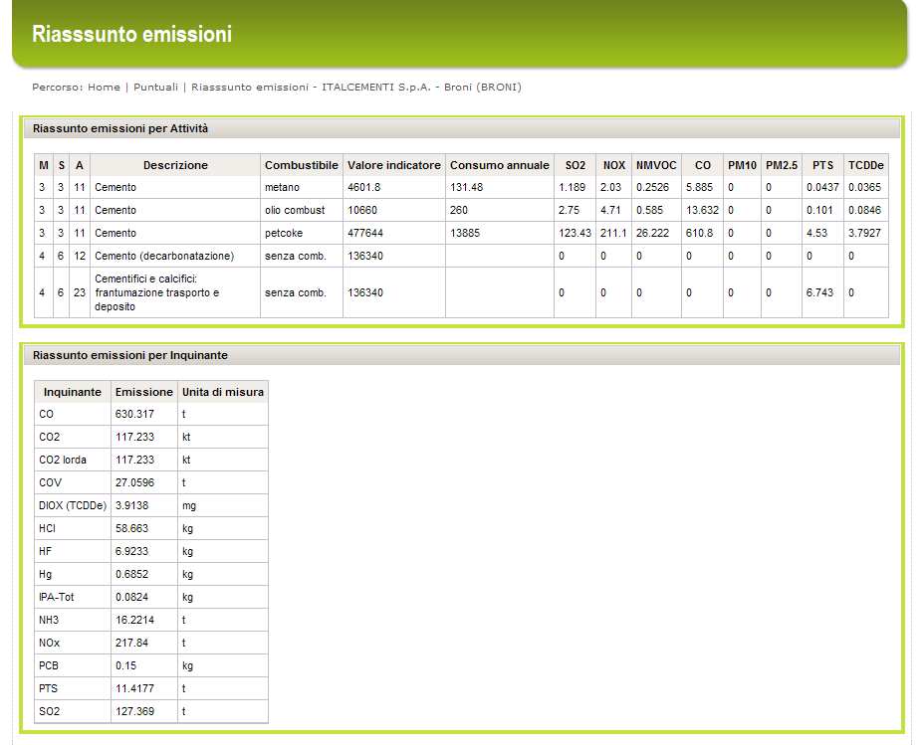

Il box superiore, denominato riassunto emissioni per attitità, mostra una sintesi delle emissioni per macrosettore/settore/attività (MSA), descrizione attività SNAP, combustibile, valore indicatore, consumo annuale, emissioni dei seguenti inquinanti: SO₂, NO_{x}, NMVOC, CO, PM10, PM2.5, PTS, TCDDe.
Il box inferiore, denominato riassunto emissioni per inquinante, mostra le emissioni complessive dell’impianto senza ulteriori dettagli, con le relative unità di misura.

definizione serbatoi

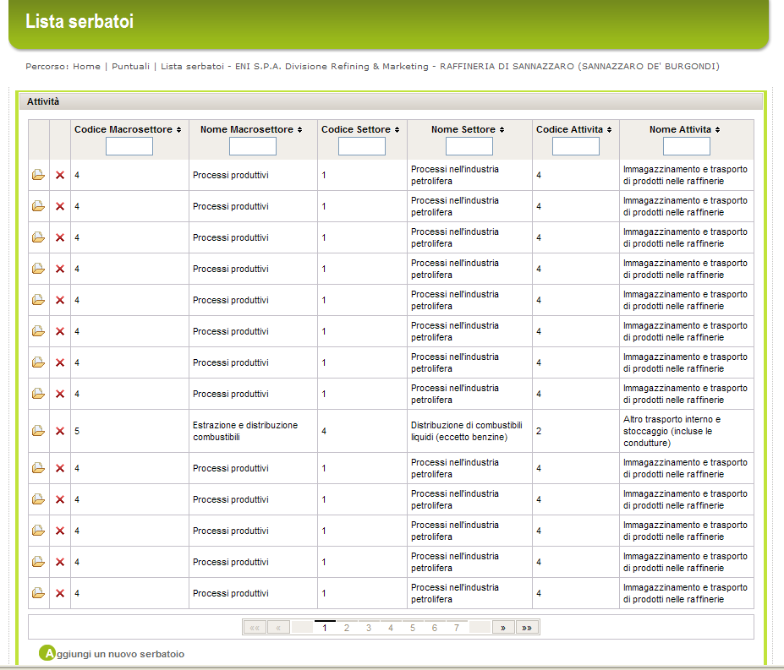

Si entra nella schermata lista attività, in cui sono mostrate le attività già inserite a cui sono associati serbatoi, se ne esistono. Premendo sull’icona a forma di cartella a sinistra si accede alla schermata relativa all’attività SNAP scelta. Si può così passare ad inserire i dati dei serbatoi o a modificare quelli già esistenti.
In basso a sinistra c’è il tasto aggiungi un nuovo serbatoio.
Si può anche cancellare in modo diretto ogni informazione relativa ai serbatoi collegati a un’attività SNAP inserita, premendo sull’icona a forma di crocetta rossa a sinistra, posta vicino a quella a forma di cartella. Occorre fare attenzione, perché in questo modo tutto ciò che è relativo ai serbatoi collegati all’attività cancellata sarà perso in un solo colpo.

La schermata definizione serbatoi a cui si accede entrando in una singola attività è formata da tre box: serbatoi, quantità di materie stoccate e accessori usati.

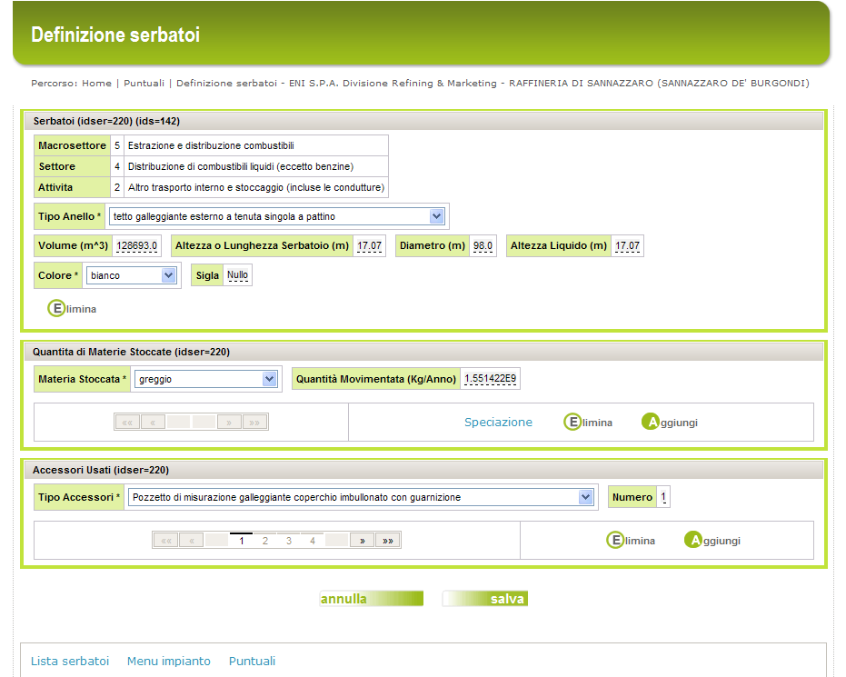

Il box serbatoi presenta le seguenti finestre:

macrosettore
settore
attività
tipo anello
volume (m^3)
altezza o lunghezza serbatoio (m)
diametro (m)
altezza liquido (m)
colore
sigla

Per cancellare un record occorre permere il tasto elimina in basso a sinistra del box. L’inserimento di un nuovo serbatoio avviene invece nel menu lista serbatoi (vedi sopra).

Il box materie stoccate è costituito da record che servono a contenere le informazioni sulle materie depositate nei serbatoi.
Si preme il tasto aggiungi materia e si provvede alla compilazione del record relativo. La finestra descrizione è un combo che mostra una scelta di materie prime contenute nella tabella materie stoccate. Segue la finestra a casella quantità movimentata (kg/anno).
Allo stesso modo è strutturato il box accessori associati.
Si preme il tasto aggiungi un accessorio usato e si provvede alla compilazione del record relativo tramite la finestra combo descrizione, che mostra una scelta di accessori da associarsi a ciascun serbatoio.

riassunto dettagliato
Mostra una sintesi delle emissioni per macrosettore/settore/attività, descrizione attività Corinair, combustibile, linea, camino, valore indicatore, consumo annuale, emissioni dei seguenti inquinanti: SO₂, NO_{x}, NMVOC, CO, PM10, PM2.5, PTS, TCDDe.

